В рамках празднования Дня Победы Молодежная палата района Печатники раздавала георгиевские ленточки жителям района.
13.05.2024
7 мая волонтеры из Молодежной палаты района Печатники в рамках празднования Дня Победы провели акцию по раздаче Георгиевских ленточек на улицах района Печатники. Это замечательная и важная инициатива! Этот символ памяти и патриотизма ежегодно напоминает нам о важности сохранения мира и свободы. Мы надеемся, что Георгиевская лента напомнит каждому из нас о героизме и жертвах, сделанных для нашего благополучия и будущего!!!
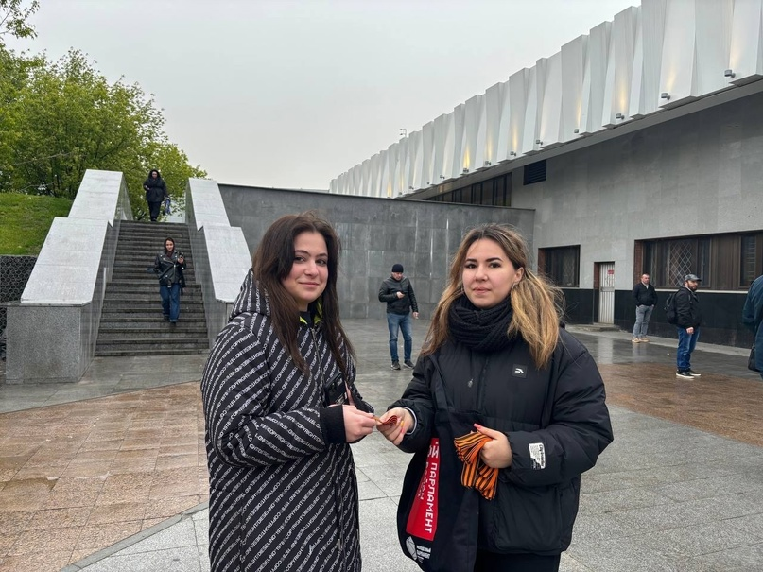
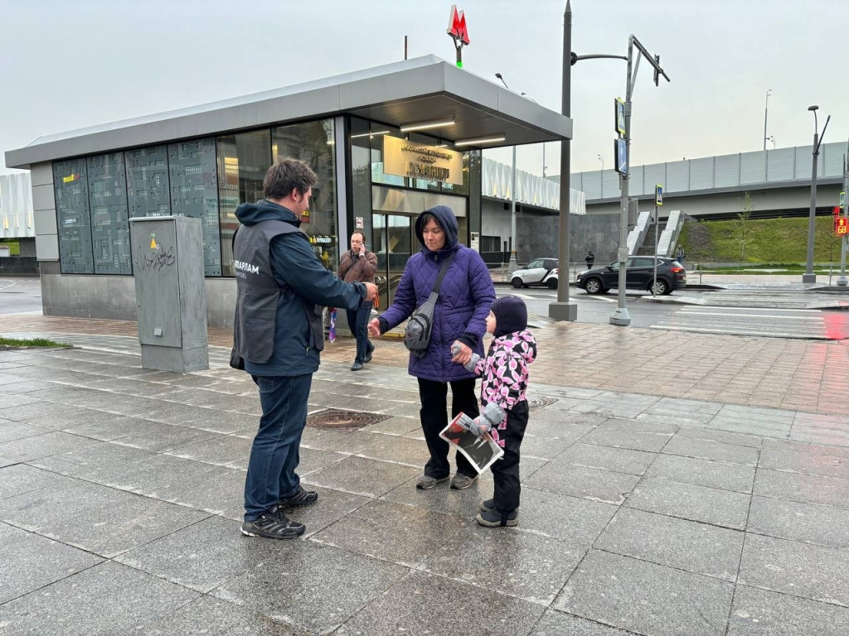
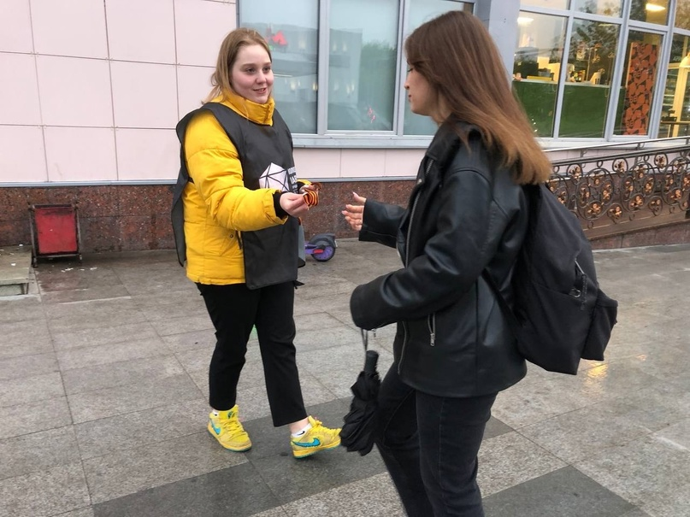
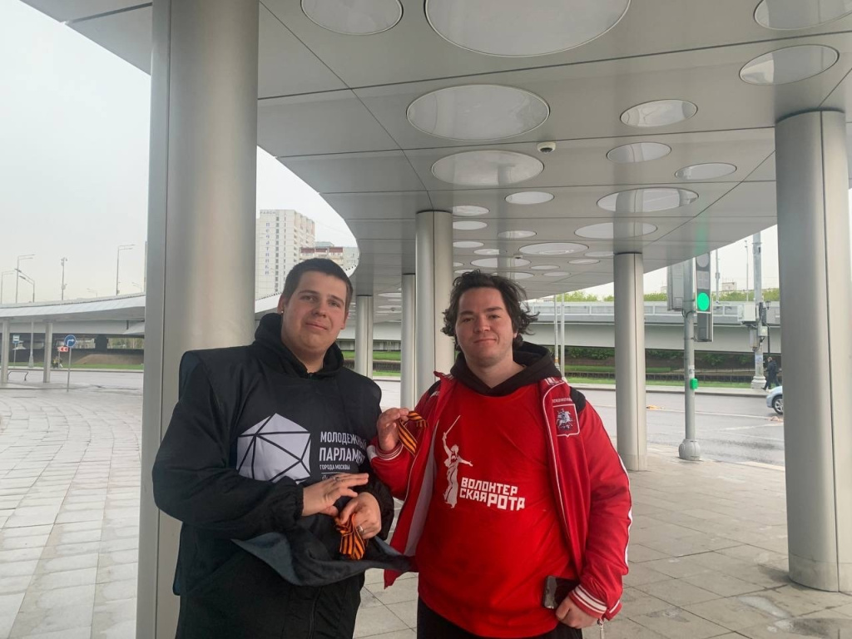
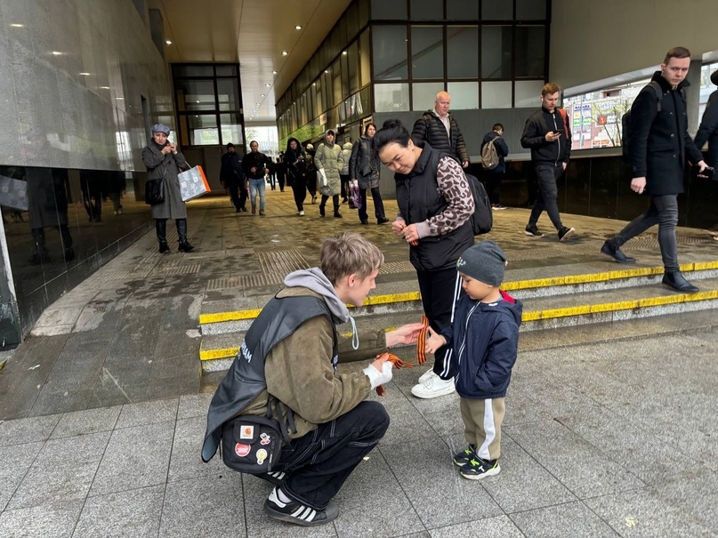

Адрес страницы: http://pechatniki.mos.ru/junior-chamber-area-of-the-printer/the-event-the-youth-chamber-/detail/12366157.html
Управа района Печатники города Москвы

